OSNOVNA ŠKOLA IVANA PERKOVCA
Šenkovec, Zagrebačka 30

Š k o l s k a k u h i n j a

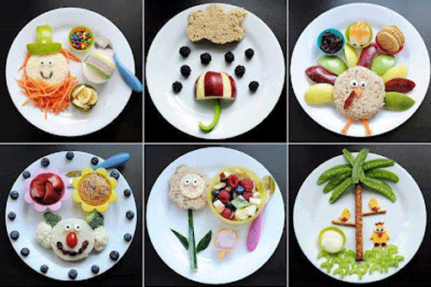
25.09.2023. – 29.09.2023.

PONEDJELJAK:
Integralni savitak od vanilije i borovnice, mlijeko, nektarina
UTORAK:

Fino varivo s povrćem i puretinom, kukuruzni kruh, Milch Schnitte

SRIJEDA:
Cvjetno pecivo, sirni namaz, šunka, sok od jabuke (100 %)
ČETVRTAK:
Varivo od graha i zelja s kobasicama, kukuruzni kruh

PETAK:
Čokoladni puding, puter- štangica, kruška

D o b a r t e k !

